GRÖMO ALUSTAR Fallrohrschelle quadratisch mit Gewindemutter M10

GRÖMO

Eigenschaften

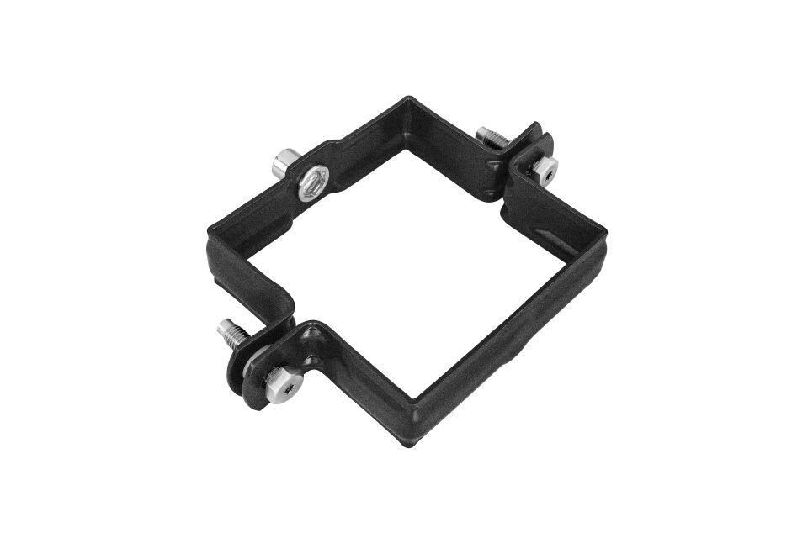

Farbton

anthrazit, dunkelbraun, hellgrau, nach RAL-Farbkarte, schwarz

Oberfläche

verzinkt

Werkstoff

Stahl

Breite (mm)

81,00 - 101,00

Höhe (mm)

28,00

Länge (mm)

81,00 - 101,00

Nennweite DN

80, 100

Hinweis

Zum Anschluss an SPI-Dübel, Stockschraube oder Thermo Stopp. Gewindemutter galvanisch verzinkt, Zum Anschluss an SPI-Dübel, Stockschraube oder Thermo Stopp. Gewindemutter galvanisch verzinkt. Auch zur Befestigung des quadratischen Standrohres geeignet

Farbtonbezeichnung Hersteller

Testa di Moro, Hellgrau, Anthrazit, Tiefschwarz